«Су-Джок терапия, как средство развития мелкой моторики рук у детей дошкольного возраста»

Подготовила воспитатель
Ковалёва Л.А.

«Ум ребенка находится на кончиках его пальцев»
В. А. Сухомлинский

Дошкольный период жизни — важнейший этап в формировании здоровья ребенка, обеспечивающий единство физического, психического и интеллектуального развития. Несомненно, что именно на этапе дошкольного возраста приоритетными являются развитие мелкой моторики, так как в это время закладываются основные черты личности, формируется характер, отношение к себе и окружающим.

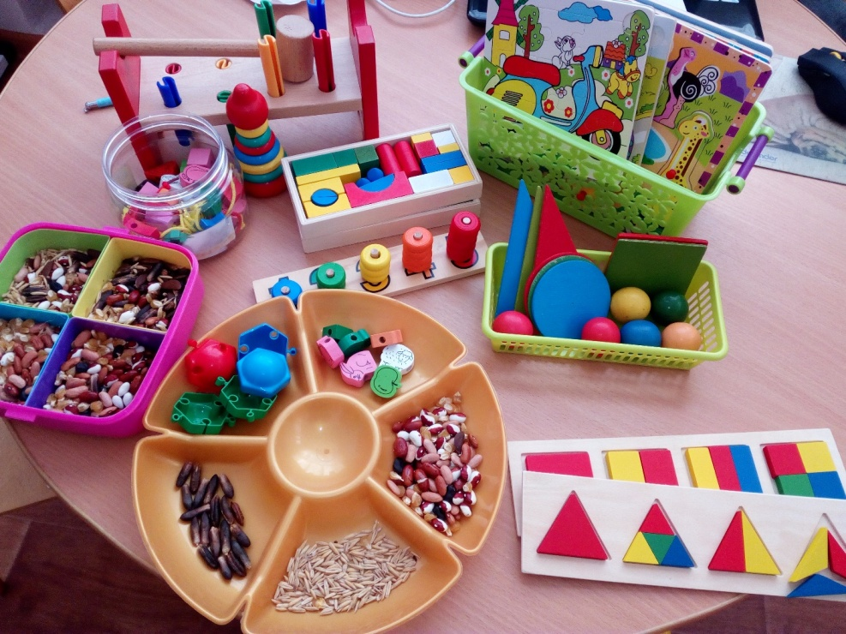

Необходимо подчеркнуть, что уровень развития мелкой моторики - один из показателей интеллектуальной готовности детей к школьному обучению. Ребенок, который имеет высокий уровень развития мелкой моторики, умеет логически рассуждать, также у него достаточно развиты память, внимание и связная речь.
В последнее время наблюдается тенденция к увеличению количества детей, имеющих нарушения общей, мелкой моторики и речевого развития.
В настоящее время нетрадиционные формы и средства занятий с детьми привлекают все большее внимание. Су-Джок терапия - одна из них, которая является целесообразным, эффективным и простым. Су Джок терапия (су-кисть, джок — стопа) — достижение восточной медицины, разработана учёным из Южной Кореи, профессором Пак Чжэ Ву. Это уникальная тактильная гимнастика, которая оказывает воздействие на кору головного мозга. Этот метод вызывает раздражение рецепторов, расположенных на ладошках и стопах детей и вызывает приятные ощущения, развивает мелкую моторику, активизирует межполушарное взаимодействие, активизирует развитие речи ребенка, позволяет эффективно развивать эмоционально-волевую и познавательную сферу, способствует общему укреплению организма ребёнка. Су-Джок терапию можно и нужно использовать в профилактических и коррекционных целях наряду с пальчиковыми играми, мозаикой, штриховкой, лепкой, рисованием.
Применяются Су - Джок - массажеры в виде массажных шариков, в комплекте с массажными металлическими колечками. Шариком можно стимулировать зоны на ладонях, а массажные кольца надеваются на пальчики и можно свободно проходить ими по пальцу вниз и вверх, создавая приятное покалывание. С помощью шаров – «ежиков» с колечками детям нравится массировать пальцы и ладошки, что оказывает благотворное влияние на весь организм, а также на развитие мелкой моторики пальцев рук, тем самым, способствуя развитию речи.
Цель: повышение эффективности педагогической деятельности по развитию мелкой моторики у детей дошкольного возраста путем использования Су-Джок терапии.
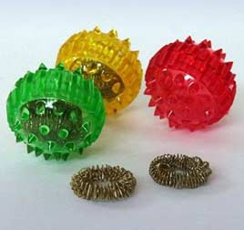
Методы су–джок терапии
- Массаж – основной метод Су–Джок терапии

Приёмы су –джок массажа:
- круговые движения шарика между ладонями;
- перекатывание шарика от кончиков пальцев к основанию ладони;
- вращение шарика кончиками пальцев;
- сжимание шарика между ладонями;
- сжимание и передача из руки в руку.
Каждое упражнение сопровождается небольшим стишком, потешкой

Массаж Су-Джок шариком

- «Будь здоров!»
Чтоб здоров был пальчик наш.
Сделаем ему массаж.
Посильнее разотрём.
И к другому перейдём.
(Прокатывать шарик между ладонями, затем к каждому пальцу на правой и левой руке.)
- «Крючочки»
Как наш пальчик изловчился.
И за шарик зацепился.
Буду шарик поднимать.
Свои пальцы обучать.
(Удерживать шарик одним пальцем, обхватывать каждым пальчиком и поднимать.)

- «Шарик пальчиком катаю»
Шарик пальчиком катаю.
Ловкость пальцев проверяю.
Ты колючий шарик мой.
Подружись сейчас со мной.
(Шарик на ладони катать каждым пальчиком.)

- «Шарик»
Шарик я открыть хочу.
Правой я рукой кручу.
Шарик я открыть хочу.
Левой я рукой кручу. (Крутить правой рукой правую половинку шарика, левой рукой левую половинку шарика.)
- «Пинцет»
Дружат пальчики, не тужат
Им пинцет очень нужен.
Эй, кто ловкий, не зевай
Пинцетом шарик поднимай.
(Растопырить пальчики и поднимать шарик прямыми пальцами: большим - указательным, указательным - средним, средним - безымянным, безымянным - мизинцем, как пинцетом поочередно левой и правой рукой.)

- «Ловкие пальчики»
Я вам шарик покажу.
Двумя пальцами держу.
(Удерживать двумя одноименными пальцами обеих рук: большим и указательным, большим и средним, большим и безымянным, большим и мизинцем.)

- «Кручу - верчу».
Шарик пальцами кручу.
Здоровым быть всегда хочу.
(Большим и указательным пальцем левой руки держать шарик, а большим и указательным правой крутить, пальцы чередовать: большой - средний, безымянный - большой и т.д.)

- «Прыжки»
Пальчик мой по кочкам, прыг.
Он хороший ученик.
(Шарики раскрыть и «попрыгать» попеременно всеми пальцами: большим и указательным, указательным и средним, средним и безымянным, безымянным и мизинцем по колючей поверхности, как по кочкам.)

- « Колючий ежик»
Гладь мои ладошки, ежик!
Ты колючий, ну и что же?
Я хочу тебя погладить!
Я хочу с тобой поладить!
(Катаем мячик между ладошками, гладим его, дотрагиваемся пальчиками до колючек)

Игры и упражнения с массажным кольцом
«Вышли пальчики гулять»
Раз, два, три, четыре, пять (разгибать пальцы из кулачков по одному),
Вышли пальчики гулять.
Этот пальчик в лес пошел (поочередно на- девать массажное кольцо на каждый палец),
Этот пальчик гриб нашел,
Этот пальчик чистить стал,
Этот пальчик жарить стал,
Этот пальчик много ел,
Оттого и растолстел.

«Семья»
Этот пальчик — дедушка.
Этот пальчик — бабушка. (массаж кольцом начиная с большого пальца)
Этот пальчик — мамочка.
Этот пальчик — папочка.
Этот пальчик — я,
Вот и вся моя семья! (сжимать и разжимать кольцо в ладони)

Важно заметить, что вариантов игр и упражнений с массажными шариками – множество. Все зависит от фантазии детей и воспитателей.
Достоинствами Су-Джок являются:
- Высокая эффективность – при правильном применении наступает выраженный эффект.
- Абсолютная безопасность – неправильное применение никогда не наносит вред – оно просто неэффективно.
- Универсальность – Су-Джок терапию могут использовать и педагоги в своей работе, и родители в домашних условиях.
- Простота применения – для получения результата проводить стимуляцию биологически активных точек с помощью Су-Джок шариков (они свободно продаются в аптеках и не требуют больших затрат).

